2023年北京科技大学工程实践与创新能力大赛规则

## 一、大学生工程实践与创新能力竞赛介绍

全国大学生工程实践与创新能力是教育部高等教育司发文举办的全国性大学生科技创新实践竞赛活动，是基于国内各高校综合性工程训练教学平台，为深化实验教学改革，提升大学生工程创新意识、实践能力和团队合作精神，促进创新人才培养而开展的一项公益性科技创新实践活动，是教育部三大赛事之一。

在校内赛中根据综合表现择优选拔实验室预备队员，培训合格后参加市赛。有参赛经历者优先，具体能力要求：

**（1）机械**

熟练掌握利用solidworks进行建模，掌握CAD的使用，有较强的机械设计能力，动手能力强。

**（2）电控**

熟练掌握STM32F1/F4的使用，C语言基础扎实 ，熟悉常用传感器模块的使用方法。

## 二、比赛要求

以智能制造的现实和未来发展为主题，设计并制作一台按照给定任务完成物料搬运的智能物流小车，需要实现在指定的场景内行走与避障，并按任务要求将物料搬运至指定地点并精准摆放。

1. **功能要求**

小车应具有自主循迹、OLED显示、颜色识别、自主避障等功能。

1. **电控及驱动要求**

主办方提供一定材料，如电机、舵机、stm32F103RCT6等，但所有材料均可以根据自己的实际情况进行替换，并且对小车运行过程中使用的传感器模块不做任何要求。机器人各机构只能用电驱动，采用电池（蓄电池除外）供电，供电电压限制在12V以下（含12V），随车装载，比赛过程中不能更换。

1. **尺寸要求**

小车对地投影不得超过250mm*250mm，高度不超过250mm，若超出尺寸则不得参赛。

1. **运行场地说明**

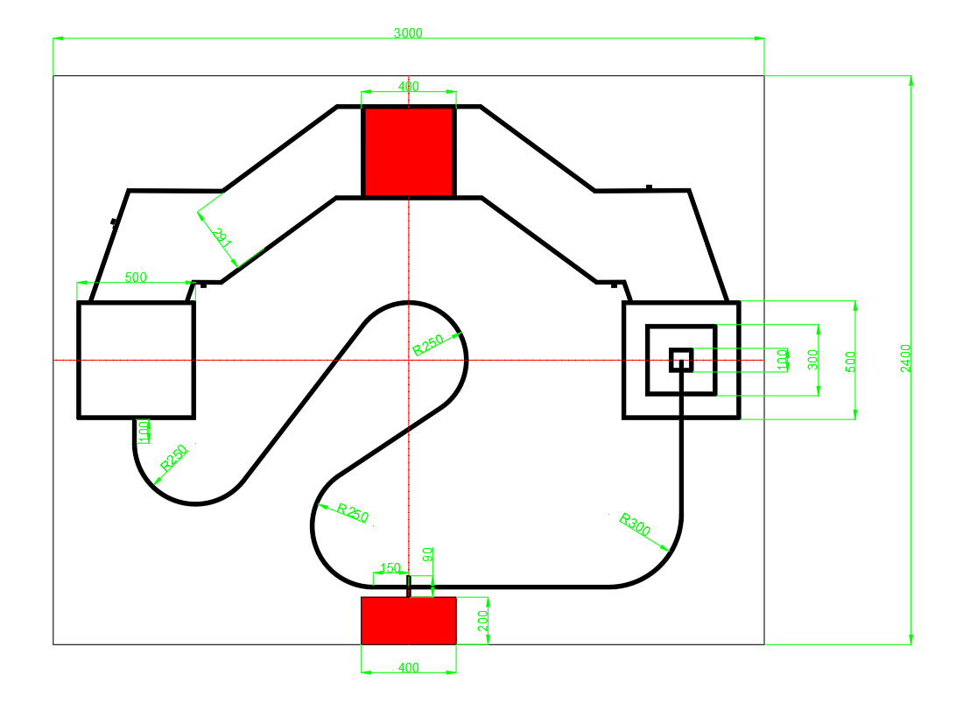场地的各尺寸如图所示：

场地分为两个赛道，上方的避障赛道与下方的循迹赛道，参赛队伍任选其一进行比赛。

1. 左侧500mm*500mm的正方形区域为发车区。
2. 红色区域为颜色识别区。
3. 最右侧的三个同心正方形为最终物料区。该区域由三个不同大小的同心正方形框组成，从内到外依次为1环、2环、3环，边长分别为100mm、300mm、500mm。
4. 赛道外边沿已用突起标识物标记出障碍物的可能放置位置，正式比赛时将从中任意抽取两个位置放置障碍物。
5. 比赛规则
6. **比赛任务说明**

比赛场地分为两个赛道，参赛队伍任选其一进行比赛。出发区中对小车的摆放没有要求，其对地投影位于出发区内即可。**选择循迹赛道的队伍**在发车前应将两个不同颜色的物料（大小为30mm*30mm*30mm立方体,重量约8g/个）放置在小车上，位置自定。发车前，通过抽签决定颜色区的颜色放置位置，抽签后不可再修改程序。

**（1）避障赛道**

小车在两侧黑线之间运行。运行过程中，若车身对地投影完全位于赛道外，则判定为出界，须重新回起点发车。

赛道中将随机竖直放置两个150mm*200mm的本色薄木板障碍物，小车运行过程中应避开障碍物。经过颜色识别区时，小车须对赛道上的颜色进行识别，并同时通过OLED显示屏显示出颜色区颜色，中英文均可。小车须驶入最终物料区内，将通过环数判断停车的精准程度，并给出得分。停稳后，通过OLED显示屏显示“success”，即算完成比赛。

**（2）循迹赛道**

小车通过巡线到达颜色识别区，对颜色区的颜色进行识别，投放相同颜色的物块于颜色区内，并同时通过OLED显示屏显示出颜色区颜色，中英文均可。在赛道末端距3环线10cm处（场地中未标出），摆有一个Φ50mm*80mm，重量约40g/个的圆柱体，需放至最终物料区内，将通过环数判断放置的精准程度给出得分，放置过程中可以使该圆柱体离开地面。放置完成后，通过OLED显示屏显示“success”，即算完成比赛。

**比赛过程中若出现未巡线等违规情况，则须回到出发区重新放置物料并发车，得分清零，不停表。比赛时间内不限重新发车次数，比赛时长为4分钟。**

1. **评分细则**

**（1）避障赛道**

1. 按照规定路线到达最终物料区得基础分35分；
2. OLED正确显示区域的颜色得5分；
3. 最终物料区根据停车位置，按2环内、3环内、压3环线的顺序，依次得5分，2分，1分；
4. 在最终物料区内车停止运行后，OLED显示“success”，得5分；

**（2）循迹赛道**

1. 按照规定路线到达最终物料区得基础分30分；
2. OLED正确显示区域的颜色得5分；
3. 物块颜色与颜色识别区对应，且放置于颜色区内，得5分；
4. 最终物料区根据物块的放置位置，按1环内，2环内，3环内依次得5分，2分，1分；
5. 在最终物料区的物料放置完成后，OLED显示“success”，得5分；

记录比赛总得分与时间，规定时间内未完成比赛按4分钟计算，得分不变。得分不同，分高者胜出；得分相同，时间短者胜出。若得分相同且时间都为4分钟，车的质量较轻者胜。

**最终解释权归比赛组委会所有。**